ANALISIS SEMIOTIKA CHARLES SANDER PEIRCE PADA IKLAN DI KEMKOMINFOTV

“VAKSINASI MELATIH TUBUH KENAL, LAWAN, DAN KEBAL”

*CHARLES SANDER PEIRCE'S SEMIOTICS ANALYSIS IN THE ADVERTISEMENT KEMKOMINFOTV “VACCINATION TRAINS THE BODY TO KNOW, AGAINST, AND IMMUNE”*

Shela Dwi Lestary Pohan1, Hendra Alfani2, Darwadi MS3

1Universitas Baturaja

Jl. Ki Ratu Penghulu No.2301, Karang Sari Baturaja OKU, Indonesia

2,3Universitas Baturaja

Jl. Ki Ratu Penghulu No.2301, Karang Sari Baturaja OKU, Indonesia

1[sheladwilp332@gmail.com](mailto:sheladwilp332@gmail.com); 2[hefanila02@gmail.com](mailto:hefanila02@gmail.com); 3[darwadimsuwarno@gmail.com](mailto:darwadimsuwarno@gmail.com)

Diterima tgl.4 Juli 2021 Direvisi tgl.5 September 2021 Disetujui tgl.5 Desember 2021

***ABSTRACT***

*The advertisement entitled "Vaccination Trains the Body to Know, Fight, and Be Invulnerable by the Ministry of Communication and Information Technology of the Republic of Indonesia on the KemkominfoTV YouTube account is packaged with a comedy genre with the main character CakLontong appearing in an advertisement that aims to invite information, education and understanding of the community for vaccination. short and with a comedic presentation so that it can attract people's attention. Different presentations to show how vaccination works as well as an invitation to the public to be vaccinated. Interesting as an object of research because in viewing advertisements, people tend to only see the content of the message and people often do not realize that the media that conveys information can affect the community, both in mindset, knowledge of the picture of social reality that occurs, The theory used in this research is Charles Sander Peirce's theory of Semiotics, something that for someone represents something else in some way or capacity. According to Pierce semiotics consists of three elements, namely the sign (sign), the sign reference (object), and the use of the sign (Interpretant) or called the triangle theory of meaning or triangle meaning.In this study, the researcher used a qualitative descriptive type of research using a constructivist paradigm.Of the ten scenes analyzed with a duration of 1 minute, it is quite interesting with a touch of comedy but still meaningful according to the information that will be conveyed. Packed attractively in every scene but still displays quite complete information using background and property as well as clothes and role suitability by CakLontong as boss and security guard as well as foreign guests with criminal traits, appropriate tone of voice which is also interesting according to the illustrations that will be conveyed. The expressions and body movements that also fulfill the comedy advertisement Vaccination Trains the Body to Know, Fight, and Be Invulnerable become interesting so that they can explain to the public and change people's mindset about vaccination.*

***Keywords:*** *Semiotics, Advertising, Vaccination*

**ABSTRAK**

Iklan berjudul “Vaksinasi Melatih Tubuh Kenal, Lawan, dan Kebal oleh Kementerian Komunikasi dan Informatika Republik Indonesiadalam akun *YouTube* KemkominfoTV di kemas dengan *gendre* komedi dengan pemeran utama Cak Lontong kemunculan iklan yang bertujuan mengajak memberikan informasi, edukasi serta pemahaman masyarakat masyarakat untuk vaksinasi ini dikemas dengan singkat dan dengan penyajian komedi sehingga mampu menarik perhatian masyarakat.Penyajian berbeda untuk menunjukkan cara kerja vaksinasi serta ajakan untuk masyarakat harus vaksinasi. Menarik sebagai objek penelitian dikarenakan dalam melihat iklan, masyarakat cenderung melihat isi pesannya saja dan orang sering kali tidak menyadari bahwa media yang menyampaikan informasi dapat mempengaruhi masyarakat, baik dalam pola pikir, pengetahuan gambaran realitas sosial yang terjadi, untuk itu penulis mengangkat judul “Analisis Semiotika Charles Sander Peirce Pada Iklan “Vaksinasi Melatih Tubuh Kenal, Lawan, dan Kebal” di KemkominfoTV” Teori yang digunakan dalam penelitian ini teori Semiotika Charles Sander Peirce sesuatu yang bagi seseorang mewakili sesuatu yang lain dalam beberapa hal atau kapasitas. Menurut Pierce semiotik terdiri dari tiga elemen yakni tanda (*sign*), acuan tanda (*object*), dan penggunaan tanda (*Interpretant*) atau disebut teori segitiga makna atau *triangle meaning*. Dalam penelitian ini, peneliti menggunakan jenis penelitian deskriptif kualitatif dengan menggunakan paradigma konstruktivis. Dari sepuluh *scene* yang di analisis dengan durasi 1 menit cukup menarik dengan sentuhan komedi namun tetap bermakna sesuai dengan informasi yang akan di sampaikan. Di kemas dengan menarik di setiap *scene* namun tetap menampilkan informasi yang cukup lengkap menggunakan *background* dan *property* serta pakaian dan kesesuaian peran oleh Cak Lontong sebagai Bos dan Satpam juga serta tamu asing dengan gelagat penjahat kesesuaian intonasi suara yang juga menarik sesuai dengan ilustrasi yang akan di sampaikan. Ekspresi serta gerakan tubuh yang juga memenuhi iklan Iklan komedi Vaksinasi Melatih Tubuh Kenal, Lawan, Dan Kebal menjadi menarik sehingga dapat memperjelas pada masyarakat dan mengubah pola pikir masyarakat mengenai vaksinasi.

**Kata Kunci:** Semiotika, **Iklan, Vaksinasi**

1. PENDAHULUAN

Komunikasi merupakan hal yang sangat mendasar dalam kehidupan manusia dan bahkan komunikasi telah menjadi suatu fenomena bagi terbentuknya suatu masyarakat komunitas yang terintegrasi oleh informasi, di mana masing-masing individu dalam masyarakat itu sendiri saling berbagi informasi untuk mencapai tujuan bersama. Secara sederhana komunikasi dapat terjadi apabila ada kesamaan antara yang memberikan pesan dan orang yang menerima pesan. Tidak bisa juga dipungkiri bahwa komunikasi sangat penting bagi manusia dalam kehidupan sehari-hari.

**Pada saat ini Indonesia sedang menghadapi pandemi** *Coronavirus Disease of* 2019 dan juga singkatannya COVID-19**. M**erupakan keluarga besar virus yang mengakibatkan terjadinya infeksi saluran pernapasan atas ringan hingga sedang, seperti [penyakit flu](https://www.halodoc.com/kesehatan/flu). *coronavirus* disebabkan oleh virus corona itu sendiri. kebanyakan virus corona menyebar seperti virus lain pada umumnya, melalui: percikan air liur pengidap (batuk dan bersin), menyentuh tangan atau wajah orang yang terinfeksi., menyentuh mata, hidung, atau mulut setelah memegang barang yang terkena percikan air liur pengidap virus corona, tinja atau *feses* (jarang terjadi).

Banyak orang terinfeksi virus ini, setidaknya satu kali dalam hidupnya. Selama pandemic Covid-19 **banyak kegiatan yang di batasi namun kemudahan mengakses informasi oleh perkembangan teknologi saat ini tidak menyurutkan masyarakat untuk mendapatkan dan berbagi informasi, dalam menghadapi pandemic Covid-19 ini masyarakat memerlukan banyak informasi untuk bisa bersama sama menekan dan menanggulangi perkembangan penyebaran Covid-19 mulai dari informasi pencegahan, apa yang bisa dan yang tidak boleh di lakukan** atau **selama pandemi juga mengenai vaksinasi yang tengah marak di perbincangkan masyarakat.**Covid 19 merupakan permasalahan Global. World Health Organization dalam situs resminya menetapkan penyebaran virus ini menjadi pandemic Global. Artinya, penyebaran virus ini sangat masiv dan siapa saja bisa tertular. Tidak peduli dari Negara, Ras, etnis, suku, gender, umur, status sosial, status politik dan kelompok manapun didunia ini, semua umat manusia memiliki potensi terpapar virus ini.

**Vaksin Covid-19 telah tersedia di Indonesiasejak 03 Januari 2021. Program vaksinasi pun mulai dijalankan oleh pemerintah sebagai salah upaya untuk memutus rantai penyebaran infeksi virus Corona dan menekan angka kasus Covid-19 yang masih terus meningkat. Vaksin** adalah zat atau senyawa yang berfungsi untuk membentuk kekebalan tubuh terhadap suatu penyakit. Kandungan vaksin dapat berupa bakteri atau virus yang telah dilemahkan atau dimatikan, bisa juga berupa bagian dari bakteri atau virus tersebut. (<https://covid19.go.id/vaksin-covid19> di akses 25 september 2021)

Vaksinasi adalah proses pemberian vaksin ke dalam tubuh. Jika seseorang sudah mendapat vaksin untuk suatu penyakit, tubuhnya bisa dengan cepat membentuk antibodi untuk melawan kuman atau virus penyebab penyakit tersebut ketika nanti ia terpapar. Oleh karena itu, vaksinasi penting dilakukan sebagai bentuk perlindungan diri terhadap penyakit, terutama pada masa pandemi **Covid-19**. (<https://covid19.go.id/vaksin-covid19> di akses 25 september 2021).

Pelaksanaan vaksinasi di Indonesia masih banyak masyarakat yang menolak untuk di vaksin dengan berbagai alasan namun pemerintah terus berusaha meyakinkan masyarakat untuk dapat di vaksinasi semua dimulai dengan melakukan vaksinansi tahap pertama kepada presiden dan pejabat negara lainnya serta mengikutsertakan artis terkenal sebagai pelopor vaksinasi untuk menarik minat masyarakat dan menumbuhkan rasa percaya masyarakat.

Berbagai iklan mengenai vaksinasi juga ditayangkan di berbagai media di kemas dengan kreativitas untuk dapat menarik masyarakat, salah satunya iklan berjudul Vaksinasi Melatih Tubuh Kenal, Lawan, dan Kebal oleh Kementerian Komunikasi dan Informatika Republik Indonesia dalam *channel YouTube* Kemkominfo TV.

Perkembangan media telah berkembang dengan pesat dan maju, perkembangan media dimulai dari era media konvensional telah berubah menjadi era media baru. perkembangan yang terjadi tersebut bukan semata-mata medianya saja yang berkembang melainkan juga isi serta simbol-simbol yang memiliki makna sesuai dengan keinginan penontonnya. Dalam konteks media massa, sejumlah pertanyaan yang diajukan adalah seputar bagaimana pers membicarakan, menggambarkan, membentuk, memperlakukan pembahasan pers terhadap masalah ini dan itu. dalam suatu media hal tersebut digambarkan melalui pemaknaan simbol-simbol.

Iklan merupakan bentuk-bentuk komunikasi non personal guna menyampaikan pesan yang menawarkan suatu produk barang atau jasa yang ditujukan kepada masyarakat melalui suatu media. Kemkominfo TV merupakan *channel YouTube* milik Kementerian Komunikasi dan Informatika Republik Indonesia yang sudah bergabung pada 25 April 2014 di *YouTube* hingga saat ini sudah mencapai 59.100.000 *subscriber*. Kemkominfo TV sudah mengunggah ratusan video layanan masyarakat yang isinya informasi edukasi untuk masyarakat yang di kemas dengan menarik dan tetap informatif. (diambil dari data yang tertera pada <https://www.youtube.com/channel/UC6673kwtPekbPTJgRsTSizQ>)

Iklan berjudul “Vaksinasi Melatih Tubuh Kenal, Lawan, dan Kebal oleh Kementerian Komunikasi dan Informatika Republik Indonesiadalam akun *YouTube* KemkominfoTV di kemas dengan *gendre* komedi dengan pemeran utama Cak Lontong kemunculan iklan yang bertujuan mengajak memberikan informasi, edukasi serta pemahaman masyarakat masyarakat untuk vaksinasi ini dikemas dengan singkat dan dengan penyajian komedi sehingga mampu menarik perhatian masyarakat.

Penyajian berbeda dengan pemeran utama Cak Lontong yang berperan ganda sebagai satpam dan bos dimana memperlihatkan simbol-simbol yang bertujan untuk menunjukkan cara kerja vaksinasi serta ajakan untuk masyarakat harus vaksinasi. Menarik sebagai objek penelitian dikarenakan dalam melihat iklan, masyarakat cenderung melihat isi pesannya saja dan orang sering kali tidak menyadari bahwa media yang menyampaikan informasi dapat mempengaruhi masyarakat, baik dalam pola pikir, pengetahuan gambaran realitas sosial yang terjadi, untuk itu penulis mengangkat judul “Analisis Semiotika Charles Sander Peirce Pada Iklan “Vaksinasi Melatih Tubuh Kenal, Lawan, dan Kebal” di KemkominfoTV”

1. **Rumusan Masalah**

Berdasarkan latar belakang yang telah di uraikan di atas, maka rumusan masalah yang di teliti adalah sebagai berikut: “Bagaimana makna dalam iklan layanan Vaksinasi Melatih Tubuh Kenal, Lawan, dan Kebal oleh KemkominfoTV” ?

**1.3. Tujuan Penelitian**

Berdasarkan rumusan masalah, maka tujuan penelitian ini untuk mengetahui makna dalam iklan layanan Vaksinasi Melatih Tubuh Kenal, Lawan, dan Kebal oleh KemkominfoTV.

**1.4. Manfaat Penelitian**

1. **Manfaat Teoritis**
2. Diharapkan dengan penelitian ini dapat menjadi bahan informasi bagi pembaca dan dijadikan referensi bagi penelitian yang lain.Khususnya penelitian analisis semiotika.
3. Penelitian ini diharapkan dapat menambah ragam penelitian dalam ilmu komunikasi khususnya dalam analisis semiotika.
4. **Manfaat Praktis**

Diharapkan dengan adanya penelitian ini dapat menjadi informasi baru bagi pembaca, setiap iklan memiliki makna yang berbeda berdasarkan pesan yang ingin di sampaikan.

1. METODE PENELITIAN

Paradigma penelitian ini adalah paradigma konstruktivis. Paradigma konstruksionis memandang realitas kehidupan sosial bukanlah realitas yang natural, tetapi terbentuk dari hasil konstruksi. Karenanya, konsentrasi analisis pada paradigma konstruksionis adalah menemukan bagaimana peristiwa atau realitas tersebut dikonstruksi, dengan cara apa konstruksi itu dibentuk. Dalam studi komunikasi, paradigma konstruksionis ini sering sekali disebut sebagai paradigma produksi dan pertukaran makna. Ia sering dilawankan dengan paradigma positivis atau paradigma transmisi.

Tipe penelitian yang dilakukan oleh penulis yaitu penelitian kualitatif deskriptif. (Suwandi 2008: 2) berpendapat bahwa penelitian kualitatif (*Qualitative research*) adalah jenis penelitian yang menghasilkan penemuan-penemuan yang tidak dapat dicapai dengan menggunakan prosedur-prosedur statistik atau dengan cara kuantifikasi lainnya.

Teknik pengumpulan data yang digunakan dalam penelitian ini antara lain dengan menggunakan data primer dan sekunder. Menurut Sugiyono (2016:9) metode deskriptif kualitatif adalahmetode penelitian yang berdasarkan pada filsafat positivisme digunakan untuk meneliti pada kondisi objek yang alamiah (sebagailawannya adalah eksperimen) dimana peneliti adalah sebagai instrumentkunci teknik pengumpulan data dilakukan secara trigulasi (gabungan), analisis data bersifat induktif/kualitatif, dan hasil penelitian kualitatif lebihmenekankan makna daripada generalisasi. Penelitian deskriptif kualitatif bertujuan untuk menggambarkan, melukiskan, menerangkan, menjelaskan dan menjawab secara lebih rinci permasalahan yang akan diteliti dengan mempelajari semaksimal mungkin seorang individu, suatu kelompok atau suatu kejadian. Hal ini dikarenakan data-data yang diperoleh tidak dilakukan dengan prosedur statistik dan datanya tidak berwujud angka melainkan menunjukkan suatu mutu atau kualitas dari penelitian yang biasanya tidak bisa dihitung atau diukur secara langsung. Metode tersebut dipakai untuk menginterprestasikan Analisis Semiotika Charles Sander Pierce Mengenai Video Iklan Vaksinasi Melatih Tubuh Kenal, Lawan, dan Kebal. Di Kemkominfo Tv.

Analisis data merupakan bagian yang penting dalam penelitian kualitatif. Pada bagian ini memerlukan pekerjaan yang sistematis, komunikatif, dan *komperehensif* dalam merangkai dan merespon, mengorganisasi data, menyusun data, dan merakitnya kedalam satu kesatuan yang logis sehingga jelas kaitannya. Untuk menganalisis data, data digunakan model analisis interaktif (*interactive model analisys*). Dalam proses analisis data ada tiga komponen pokok yang dimengerti dan di pahami oleh setiap peneliti. Tiga komponen tersebut adalah reduksi data, penyajian data, dan penarikan kesimpulan atau verifikasi.

1. HASIL DAN PEMBAHASAN

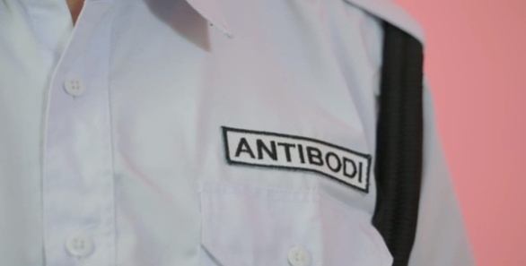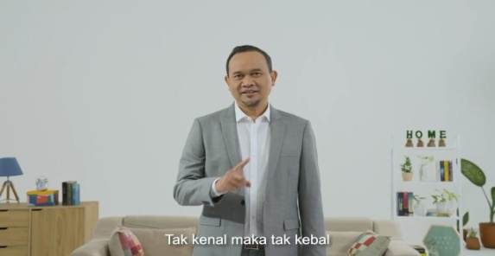

Scene 1 (00:00-00:02) Scene 2 (00:02-00:07)

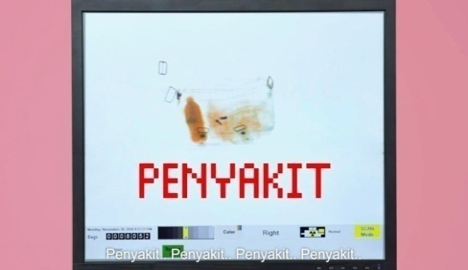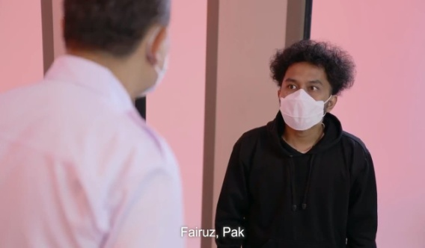

Scene 3 (00:07-00:10) Scene 4 (00:10-00:14)

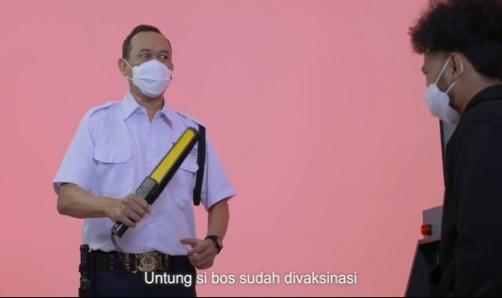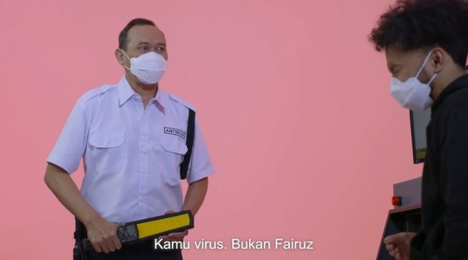

Scene 5 (00:14-00:20) Scene 6 (00:20-00:22)

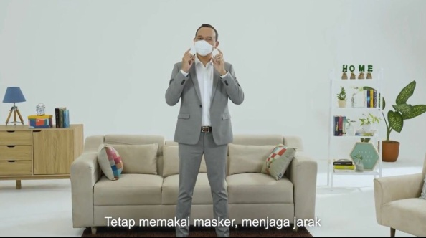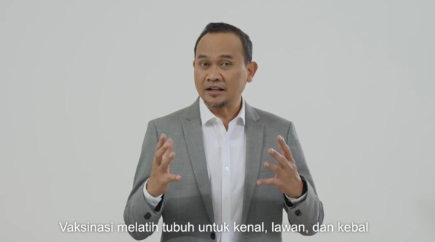

Scene 7 (00:27-00:44) Scene 8 (00:44-00:50)

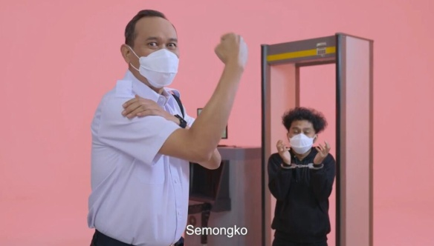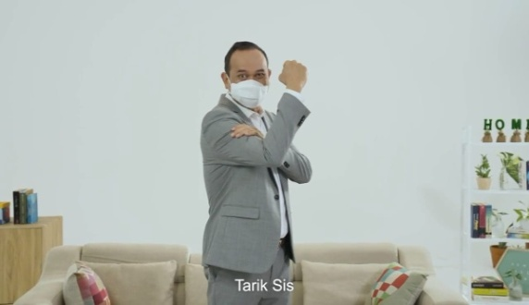

Scene 9 (00:50-00:52) Scene 10 (00:52-00:53)

Video iklan berjudul Vaksinasi Melatih Tubuh Kenal, Lawan, Dan Kebal Oleh KOMINFO terlebih dahulu telah dibagi menjadi 10 *scene*. Kemudian dianalisis maknanya yang terdapat dalam tiap-tiap *scene,* makna yang dianalisis terdiri dari pesan yang tergambarkan secara verbal dan non verbal pada video tersebut. Setelah menganalisis makna pesan kemudian 10 *scene* video tersebut dianalisis dengan menggunakan tatanan dalam teori Semiotika Charles Sanders Peirce untuk mengetahui bagaimana bentuk makna sign, objek, dan interpretant yang ada dalam iklan berjudul Vaksinasi Melatih Tubuh Kenal, Lawan, Dan Kebal Oleh KOMINFO.

Berikut adalah hasil penelitian dan pembahasan berdasarkan scene yang telah diambil :

*Scene* 1 (00:00-00:02) Berdasarkan gambar diatas, pada *scene* 1 menit ke (00:00-00:02), sebagai awal pembuka video iklan menggunakan slogan “tak kenal maka tak kebal” yang maknanya jika tidak mampu di kenali oleh antibodi maka penyakit atau virus tidak mampu terdeteksi sehingga antibodi tidak dapat melindungi tubuh .Cak lontong berdiri berlatar belakang ruangan kantor dengan menggunakan jas sedang mengomunikasi mengenai dirinya kepada orang lain yang bisa jadi memaknainya sebagai seorang bos yang dalam hal ini Cak Lontong yang berforfesi sebagai bos disini berperan sebagai manusia. Sedangkan makna arti latar belakang kantor putih bertuliskan home (rumah) diartikan cak lontong selalu menjaga kebersihan dan kerapian.

*Scene* ke satu ini Cak lontong mengangkat tangan dan menggunakan jari telunjuk yang di gerakan ke kanan dan kiri sebagai tidak bersamaan dengan mengucapkan kata “tak kenal” di detik pertama menuju detik kedua dengen mengatakan “maka tak kebal’ Cak Lontong mengangkat kedua tangan dan membuka yang menginterpretankan bahwa masyarakat harus mengenal dahulu mengenai vaksin tersebut.

**Vaksin adalah zat atau senyawa yang berfungsi untuk membentuk kekebalan tubuh terhadap suatu penyakit. Vaksin terdiri dari banyak jenis dan kandungan, masing-masing vaksin tersebut dapat memberikan Anda perlindungan terhadap berbagai penyakit yang berbahaya.**Pengambilan gambar pada *scene* 1 sebagai opening yang berdurasi 2 detik dengan pengambilan gambar yaitu dengan menggunakan teknik *zoom in* dari setengah badan menuju mulut Cak Lontong. *Zoom in* merupakan teknik pengambilan gambar dengan menggerakan lensa kamera dari jarak jauh hingga mendekati objek. Teknik ini akan terlihat menjadi dekat dengan objek sehingga maknanya penonton seolah-olah masuk ke dalam mulut atau tubuh Cak Lontong.

*Scene 2* (00:02-00:07) Berdasarkan gambar diatas, pada *scene* 2 (00:02-00:07) atau sekitar 5 detik, Cak lontong yang menampilkan peran ganda menjadi bos (bos disini sebagai manusia) pada *scene* 1 dan satpam yang menggunakan bad nama ANTIBODI (satpam disini sebagai antibodi yang menjelaskan bahwa antibodi dari diri sendiri) pada *scene* 2, dapat di maknai dimana antibodi dapat dipandang sebagai prajurit dalam system pertahanan tubuh manusia sama halnya dengan tugas satpam yang menjaga keamanan lingkungan serta perlindungan.

Pada *scene* 1 detik ke 00.02, pengambilan gambar *zoom in* ke mulut Cak Lontong lalu berpindah ke *scene* 2 detik ke 00.03 Cak Lontong sudah berperan sebagai satpam dengan *background* merah muda yang *soft* di gunakan sebagai warna organ tubuh, dapat dimaknai seolah-olah sedang berada didalam tubuh Cak Lontong sebagai bos.Saat penyakit atau virus mencoba memasuki tubuh pertama bertemu langsung dengan antibodi sebagai benteng pertama tubuh, memperjelas bahwa dirinya adalah pengaman dengan di perjelas bad namanya antibodi, dimana antibodi bertugas untuk memeriksa dan mengenali virus yang akan masuk ke tubuh sama dengan tugas satpam yang harus memeriksa terlebih dahulu tamu yang masuk ke ruangan.

Satpam langsung menanyai seorang yang mencoba masuk sebuah ruangan yang harus di periksa terlebih dahulu sebelum di perbolehkan masuk.Saat satpam bertanya “Stop. Siapa kamu?” dengan tegas di iringi dengan backsound yang menginterpretankan keadaan terkejut dari tamu asing tersebut ekspresi takut dari mata tamu asing tersebut dan suara yang bergetar seperti cemas ketika melihat bad nama bertuliskan antibody.Pengambilan gambar pada *scene* 2 ini yaitu, *Medium Close Up* (MCU) di detik ke 00.07, jenis shot satu ini digunakan untuk mengambil subyek manusia, khususnya pada bagian kepala saja. Teknik ini menampilkan ekspresi satpam yang tegas dan ekspresi ketakutan tamu asing dengan lebih detail. Kemudian di detik ke 00.08 menggunakan teknik *zoom in*, yang pengambilan *shot* sangat dekat yang bertujuan mempertegas gambar yang diambil sangat dekat, objeknya berupa bad nama yang bertuliskan “ÁNTIBODI”.

Antibodi adalah zat kimia yang beredar di aliran darah dan termasuk sebagai bagian dari sistem imunitas atau kekebalan tubuh. Antibodi memiliki fungsi penting bagi tubuh, yaitu sebagai benteng pertahanan terhadap antigen seperti virus, bakteri, dan zat beracun yang menjadi penyebab penyakit.

*Scene* 3 (00:07-00:10) Berdasarkan gambar diatas, pada *scene* 3 (00:07-00:10), Cak lontong yang sedang berperan sebagai satpam yang sedang memeriksa tamu asing yang coba memasuki ruangan bos menginterpretankan ANTIBODI yang sedang mencoba mendeteksi sesuatu asing yang coba memasuki tubuh.Tamu asing tersebut menggunakan masker dan menyebutkan namanya sebagai Fairus, nama Fairus tersebut dipilih sebagai pelesetan dari kata virus dan arti menggunakan masker agar satpam tidak mengenali virus atau penyakit tersebut. Percakapan antara satpam dan tamu ini memperlihatkan bagaimana antibodi mencoba mendeteksi virus masuk ke tubuh sebagai keamanan tubuh yang dapat dimaknai dimana antibodi bekerja secara spesifik dengan cara menempel pada antigen, yaitu benda asing atau zat yang masuk ke dalam tubuh dan dianggap berbahaya oleh sistem kekebalan tubuh. Antibodi dibuat oleh sel darah putih sebagai respons tubuh untuk melawan bakteri, virus, dan zat beracun yang dapat menimbulkan berbagai penyakit dan infeksi.

Pada *scene* 2 ketika satpam bertanya “Stop. Siapa kamu?” dengan tegas di iringi dengan backsound yang menginterpretankan keadaan terkejut dari tamu asing tersebut saat mengatakan “Fairus pak” terlihat ekspresi takut dari mata tamu asing yang tak berhenti bergerak, gerak gerik tubuh yang gelisah dan suara yang bergetar seperti cemas. Teknik pengambilan gambar pada *scene* 3 yaitu, *over shoulder* dimana teknik *shooting* ini mengambil gambar dari arah belakang bahu objek. Akibatnya objek hanya nampak bagian bahu atau kepalanya saja. Biasanya teknik ini dipakai untuk menunjukkan bahwa objek sedang melihat sesuatu ataupun sedang berbincang-bincang.

*Scene* 4 (00:10-00:14)Berdasarkan gambar diatas, pada *scene* 4 (00:10-00:14), Tamu asing yang coba memasuki kantor yang di curigai oleh satpam tersebut adalah penyakit (suatu asing coba memasuki tubuh dan terdeksi penyakit oleh antibodi tubuh). Tulisan penyakit yang di tampilkan layar monitor menggunakan huruf kapital semua dan berwarna merah dengan suara dan tampilan tulisan dibuat berulang ulang adalah sebagai tanda yang bermakna peringatan bahaya. Penegasan bahwa virus tersebut adalah penyakit.Penyakit adalah kondisi buruk pada organ atau bagian tubuh tertentu yang disebabkan oleh mikro organisme berbahaya seperti bakteri, virus, luka, ketidakseimbangan kimiawi dalam tubuh, terkena racun, dan munculnya sel tidak sempurna.

Sedangkan virus merupakan mikroorganisme yang berukuran sangat kecil, yaitu sekitar 16–30 nanometer. Ukuran ini jauh lebih kecil daripada bakteri. Meski demikian, baik bakteri maupun virus, sama-sama dapat menyebabkan infeksi atau penyakit pada manusia.

*Scene* yang berdurasi 4 detik ini menginterpretankan bagaimana antibodi yang sudah di vaksin mendeteksi virus yang mencoba menyerang tubuh menggunakan suara tegas dari Cak Lontong yang mengatakan “bawa apa kamu?” dengan menunjuk ke arah barang yang dibawa tamu asing tersebut. Menggunakan nada gugup dan mencoba berpikir jawaban apa yang akan di berikan namun sistem keamanan sudah mendeteksi membawa penyakit.Pengambilan gambar pada detik ke 00.11 menggunakan *wide shot*, dimanapengambilan gambar menggunakan teknik gambar yang memenuhi *frame* namun ada jarak pada bagian kepala dan kaki.Pada detik ke 00.14 menggunakan *Close Up* (CU), yang merupakan teknik pengambilan gambar lebih dekat pada objek. Teknik *Close Up* berfungsi untuk menampilkan dan memfokuskan detail pada objek tertentu.

*Scene* 5 (00:14-00:20)Berdasarkan gambar diatas, pada *scene* 5 (00:14-00:20), menjelaskan bahwa satpam mengetahui bahwa tamu asing itu virus bukan Fairus menginterpretankan bahwa antibodi mengetahui yang mencoba memasuki tubuh adalah virus. Dengan ekspresi mata marah, raut wajah mengeras, tangan terkepal, menunjukan ekspresi satpam yang mau marah serta pengeasan kata virus bukan fairuz bermakna bahwa antibodi berhasil mengenali penyakit dan virus yang mencoba menyerang tubuh.Tamu asing tersebut menampilkan ekspresi ketakutan dengan satpam, dengan menunjukkan bahasa tubuh dengan raut muka pucat, menundukan kepala, yang menjelaskan bahwa bahwa ketakutan virus dengan antibodi. jika antibodi manusia kuat, virus yang mencoba menyerang tubuh akan ketakutan. *Scene* ini menggunakan teknik pengambilan gambar *Two Shot* merupakan tipe shot yang menampilkan dua orang dalam satu frame kamera, tipe shot ini dapat digunakan untuk membangun hubungan antara subjek satu dengan lainnya, masing-masing subyek dapat saling berinteraksi dan terlibat dalam gerakan atau tindakan dalam pengambilan gambar.

*Scene* 6 (00:20-00:26)Berdasarkan gambar diatas, pada *scene* 6 (00:20-00:26), makna kalimat “untung si bos sudah di vaksinasi” menginterpretasikan antibodi merasa aman karena telah dapat mengenali dan melawan virus yang coba memasuki tubuh karena sudah di vaksinasi. Vaksin mengandung bakteri, racun, atau virus penyebab penyakit yang telah dilemahkan atau sudah dimatikan. Saat dimasukkan ke dalam tubuh seseorang, vaksin akan merangsang sistem kekebalan tubuh untuk memproduksi antibodi. Proses pembentukan antibodi inilah yang disebut [imunisasi](https://www.alodokter.com/imunisasi). Imun tubuh yang kuat berperan penting untuk melawan infeksi virus. Ketika memasuki tubuh, virus corona akan menempel pada dinding sel-sel saluran pernapasan dan paru-paru, kemudian masuk ke dalamnya untuk mengembangkan infeksi. Proses tersebut tentunya akan terdeteksi oleh sistem imun. Selanjutnya, sistem imun akan beraksi dengan cara mengirim sel darah putih untuk membentuk antibodi yang akan melawan virus tersebut.

Ekspresi yang di tampilkan satpam dengan sorot mata yang lega dan di dukung dengan intonasi suara yang gembira mengatakan “untung si bos sudah di vaksinasi” bahwa vaksinasi membantu antibody untuk mengenali virus yang membawa penyakit masuk ke tubuh, sedangkan tamu asing yang membawa virus tersebut menampilkan ekspresi takut dan merasa gagal dengan menggaruk kepala menoleh kanan kiri dan sorot mata ketakutan bercampur gelisah.*Scene* ini menggunakan teknik pengambilan gambar *mid shot* di detik 00.21 pengambilan gambar dari pinggang sampai kepala dan di detik ke 00.25 berganti dengan teknik*wide shoot* dimanaPengambilan gambar menggunakan teknik gambar yang memenuhi frame namun ada jarak pada bagian kepala dan kaki.

*Scene* 7 (00:27-00:44)Berdasarkan gambar diatas, pada *scene* 7 (00:27-00:44), pada *scene* ini Cak Lontong menjelaskan mengenai pentingnya vaksinasi dengan mengatakan “Vaksinasi, melatih tubuh untuk kenal, lawan, dan kebal dari penyebab penyakit seperti virus atau bakteri, sebelum digunakan vaksin seperti Vaksin Covid 19 akan diuji klinik dipastikan keamanan, khasiat, dan mutunya oleh Badan POM dan para ahli”.Pada *scene* 7 ini Cak Lontong menjelaskan vaksinasi dengan menggerakkan tangannya menunjukan bahasa tubuh, membuka telapak tangan mengindikasikan sosok yang terbuka, kondisi gerakan tangan ini dilakukan saat dalam pertemuan atau rapat, artinya orang terbuka dengan ide yang dituangkan dalam forum tersebut. Gerakan tangan membantu dalam memahami apa yang disampaikan dalam pikiran sesorang dan membuatnya bisa dipahami orang lain.

Makna kalimat kenal, lawan, kebal, adalah bagaimana fungsi dan cara kerja dari vaksinasi dimana mampu mengenali dan melawan penyakit atau virus yang mencoba menyerang tubuh serta merangsang sistem kekebalan tubuh untuk memproduksi antibody, serta makna kalimat ”sebelum digunakan vaksin seperti vaksin covid 19 akan diuji klinik dipastikan keamanan, khasiat, dan mutunya oleh Badan POM dan para ahli” adalah Cak Lontong mencoba meyakinkan penonton mengenai vaksinasi sudah diuji Badan POM dan para ahli, agar penonton tidak mudah percaya dengan berita *hoax* yang tersebar melalui media social manapun.Pada *scene* yang berdurasi 17 detik ini berisi mengenai cara kerja dan fungsi vaksinasi dan penjelasan dari *scene* satpam dan tamu asing sebelumnya, dalam *scene* ini Cak Lontong yang menggunakan jas dengan background ruangan kantor dengan warna dinding putih dan dengan dekorasi yang rapih yang melambangkan kebersihan dan kerapian, dengan ekspresi yang tenang dan bersemangat serta gerakan tangan yang di sesuaikan dengan kalimat penjelasan mengenai vaksinasi menginterpretan kan mencoba meyakinkan penonton mengenai vaksinasi.Teknik pengambilan gambar pada scaen ini mengunakan teknik *mid shot* dan *Medium Close Up (MCU)*. *mid shot* dilakukan supaya bisa mengekspose reaksi serta emosi subjek secara lebih leluasa. *Medium close up* sangat berperan dalam pengambilan gambar secara lebih mendalam. Jenis shot ini menunjukkan wajah subjek sebatas dada hingga kepala.

*Scene* 8 (00:44-00:50)Berdasarkan gambar diatas, pada *scene* 8 (00:44-00:50), teknik pengambilan gambar pada *scene* ini yaitu *dolly out* bertujuan untuk memperlihatkan lebih jelas kepada penonton gerakan tangan Cak Lontong menunjuk kearah masker mengingatkan untuk tetap mematuhi protocol kesehatan dengan memakai masker, menjaga jarak, dan mencuci tangan secara rutin dengan gerakan tangan sesuai yang di ucapkan juga mengingatkan serta meyakinkan masyarakat untuk siap dan tidak takut di vaksin.Ekspresi bersemangat dari sorot mata serta gerakan tubuh yang masih bertahan di *scene* ini, gerakan tubuh yang di sesuaikan dengan kalimat yang di sampaikan seperti “tetap memakai masker” dengan gerakan tangan memakai masker dan langsung menunjuk ke arah masker yang telah terpasang, selanjutnya “menjaga jarak” tangan terbuka yang kanan sejajar dengan pinggang kanan dan tangan kiri sejajar dengan pinggang kiri memberi jarak antara tangan kanan dan kiri, lalu “mencuci tangan secara rutin” dimana kedua tangan Cak Lontong di satukan secara bersilang.

Terakhir dengan kalimat “ingat siap di vasinasi saat vaksin siap” disini Cak Lontong menggerakkan tangan dan menggunakan jari telunjuk sebagai simbol kata ingat. Makna dari slogan tersebut yaitu, mengajak bahwa kita harus siap di vaksin saat vaksin sudah di persiapkan pemerintah yang sudah diuji klinik dipastikan keamanan, khasiat, dan mutunya oleh Badan POM dan para ahli.

*Scene* 9 (00:50-00:52)Berdasarkan gambar diatas, pada *scene* 9 (00:50-00:52), di bagian ini Cak Lontong sebagai bos mengucapkan “tarik sis” dengan mengangkat tangan kanan dan mengepalkan nya serta tangan kirinya di bahu, untuk menunjukkan kekuatan atau bahkan dianggap sebagai dorongan semangat, dan jangan takut di vaksin dan sukseskan vaksinasi.Pada *scene* ini teknik pengambilan gambar menggunakan teknik *mid shot* pengambilan gambar manusia sebagai subjek yang di ambil hanya sebatah pinggang sampai kepala. Teknik pengambilan video ini juga sangat pas digunakan untuk menggambarkan subyek yang sedang berbicara ataupun memberikan informasi.

*Scene* 10 (00:52-00:57)Bagian ini Cak lontong sebagai satpam mengucapkan “semongko” dengan mengangkat tangan kanan dan mengepalkan nya serta tangan kirinya di bahu, untuk menyiratkan semangat di vaksin agar dapat sama-sama melatih tubuh untuk kenal,lawan dan kebal dari penyebab penyakit. Di belakang cak lontong ada tamu asing yang sudah di borgol menyiratkan bahwa kita mampu melawan covid dengan antibodi yang kuat setelah vaksinasi. Cak Lontong ingin memberikan semangat kepada rekan-rekan tenaga kesehatan lainnya dan memberikan info kepada masyarakat yang tadinya menolak menentang vaksinasi agar tergerak untuk berubah pola pikirnya terkait vaksinasi, bahwa vaksin itu sebenarnya aman dan membantu penanganan pandemi Covid-19. Pada *scene* ini teknik pengambilan gambar menggunakan teknik *mid shot* pengambilan gambar manusia sebagai subjek yang di ambil hanya sebatah pinggang sampai kepala. Teknik pengambilan video ini juga sangat pas digunakan untuk menggambarkan subyek yang sedang berbicara ataupun memberikan informasi.

Iklan komedi Vaksinasi Melatih Tubuh Kenal, Lawan, Dan Kebal melalui *chanel youtube* yang berdurasi 1 menit. Video ini merupakan video dengan viewers 3,6 ribu tanggal 20 April 2021. Video tersebut kami bagi menjadi 10 *scene*, yang sesuai untuk di analisis dalam video IklanVaksinasi Melatih Tubuh Kenal, Lawan, Dan Kebal Oleh KOMINFOTV.

Video iklan Vaksinasi Melatih Tubuh Kenal, Lawan, Dan Kebal untuk pengingat dan penarik perhatian penonton juga dapat dimaknai bagaimana fungsi dan cara kerja dari vaksinasi dimana mampu mengenali dan melawan penyakit atau virus yang mencoba menyerang tubuh serta merangsang system kekebalan tubuh untuk memproduksi antibodi. Serta Cak Lontong mencoba meyakinkan penonton mengenai vaksinasi sudah diuji Badan POM dan para ahli, agar penonton tidak mudah percaya dengan berita *hoax* yang tersebar melalui media social manapun.

Video Iklan Vaksinasi Melatih Tubuh Kenal, Lawan, Dan Kebal Oleh KOMINFO TV juga menjelaskan bagaimana cara kerja antibody sebagai tim keamanan tubuh yang dapat mendeteksi virus yang membawa penyakit mencoba memasuki tubuh. Virus yang coba memasuki tubuh dan terdeksi penyakit antibody mengetahui bahwa yang mencoba memasuki tubuh adalah virus. Antibodi merasa aman karena telah dapat mendeteksi virus yang coba memasuki tubuh karena sudah di vaksinasi.

Video Iklan Vaksinasi Melatih Tubuh Kenal, Lawan, Dan Kebal Oleh KOMINFO TV juga menjelaskan mengenai pentingnya vaksinasi, bagaimana setelah vaksinasi antibody tubuh dapat mengenali melawan dan dapat kebal dari virus dan penyakit. video Iklan Vaksinasi Melatih Tubuh Kenal, Lawan, Dan Kebal Oleh KOMINFO TV ini juga mengingatkan untuk tetap memakai masker, menjaga jarak, dan mencuci tangan secara rutin dengan gerakan tangan sesuai yang di ucapkan juga mengingatkan serta meyakinkan masyarakat untuk siap dan tidak takut di vaksin.

Video Iklan Vaksinasi Melatih Tubuh Kenal, Lawan, Dan Kebal Oleh KOMINFO TV juga mengingatkan, mengajak bahwa kita harus siap di vaksin saat vaksin sudah di persiapkan pemerintah yang sudah diuji klinik dipastikan keamanan, khasiat, dan mutunya oleh Badan POM dan para ahli.

Video Iklan Vaksinasi Melatih Tubuh Kenal, Lawan, Dan Kebal Oleh KOMINFO TV juga menyampaikan jangan takut di vaksin dan sukseskan vaksinasi. Semangat di vaksin agar dapat sama-sama melatih tubuh untuk kenal, lawan dan kebal dari penyebab penyakit.

Melalui video Iklan Vaksinasi Melatih Tubuh Kenal, Lawan, Dan Kebal oleh Kemkominfo Tv ini, Cak Lontong ingin memberikan semangat kepada rekan-rekan tenaga kesehatan lainnya dan memberikan info kepada masyarakat yang tadinya menolak menentang vaksinasi agar tergerak untuk berubah pola pikirnya terkait vaksinasi, bahwa vaksin itu sebenar nyaaman dan membantupenangananpandemi Covid-19.

Dalam video Iklan komedi Vaksinasi Melatih Tubuh Kenal, Lawan, Dan Kebal ini menggunakan beberapa teknik pengambilan gamabar diantaranya pengambilan gambar *mid shot* yaitu pengambilan gambar dari pinggang sampai kepala dimana pengambilan gambar ini berfokus pada dan yang di lakukannya. Digunakan untuk menggambarkan subyek yang sedang berbicara ataupun memberikan informasi.

Dari sepuluh *scene* yang di analisis dengan durasi 1 menit cukup menarik dengan sentuhan komedi namun tetap bermakna sesuai dengan informasi yang akan di sampaikan. Di kemas dengan menarik di setiap *scene* namun tetap menampilkan informasi yang cukup lengkap menggunakan *background* dan *property* serta pakaian dan kesesuaian peran oleh Cak Lontong sebagai Bos dan Satpam juga serta tamu asing dengan gelagat penjahat kesesuaian intonasi suara yang juga menarik sesuai dengan ilustrasi yang akan di sampaikan. Ekspresi serta gerakan tubuh yang juga memenuhi iklan Iklan komedi Vaksinasi Melatih Tubuh Kenal, Lawan, Dan Kebal menjadi menarik sehingga dapat memperjelas pada masyarakat dan mengubah pola piker masyarakat mengenai vaksinasi.

1. PENUTUP

Video iklan berjudul Vaksinasi Melatih Tubuh Kenal, Lawan, Dan Kebal oleh KemkominfoTv yang di kemas dengan gendre komedi dengan pemeran utama Cak Lontong kemunculan iklan yang bertujuan mengajak memberikan informasi, edukasi serta pemahaman masyarakat masyarakat untuk vaksinasi ini dikemas dengan singkat dan dengan penyajian komedi sehingga mampu menarik perhatian masyarakat untuk menontonnya karena dengan penyajian berbeda dengan pemeran utama Cak Lontong yang berperan ganda sebagai satpam dan bos sebagai ilustrasi dari cara kerja vaksinasi dalam tubuh.

Dari sepuluh *scene* yang di analisis dengan durasi 1 menit cukup menarik dengan sentuhan komedi namun tetap bermakna sesuai dengan informasi yang akan di sampaikan. Di kemas dengan menarik di setiap *scene* namun tetap menampilkan informasi yang cukup lengkap menggunakan *background* dan *property* serta pakaian dan kesesuaian peran oleh Cak Lontong sebagai Bos dan Satpam juga serta tamu asing dengan gelagat penjahat kesesuaian intonasi suara yang juga menarik sesuai dengan ilustrasi yang akan di sampaikan. Ekspresi serta gerakan tubuh yang juga memenuhi iklan Iklan komedi Vaksinasi Melatih Tubuh Kenal, Lawan, Dan Kebal menjadi menarik sehingga dapat memperjelas pada masyarakat dan mengubah pola pikir masyarakat mengenai vaksinasi.

Iklan yang singkat dan jelas tersebut yang di kemas dengan gendre komedi dapat mempermudah masyarakat untuk memahami pentingnya vaksinasi dan tidak lupa juga dalam video iklan tersebut tetap mengingatkan masyarakat untuk memakai masker, menjaga jarak dan mencuci tangan.Iklan layanan masyarakat ini menjelaskan cara kerja vaksinasi, dan juga meyakinkan penonton mengenai vaksinasi sudah diuji Badan POM dan para ahli, agar penonton tidak mudah percaya dengan berita hoax yang tersebar melalui media social manapun.

Iklan layanan masyarakat ini menjelaskan cara kerja vaksinasi, dan juga meyakinkan penonton mengenai vaksinasi sudah diuji Badan POM dan para ahli, agar penonton tidak mudah percaya dengan berita *hoax* yang tersebar melalui media social manapun.

Ucapan Terimakasih

Pada kesempatan ini pula penulis mengucapkan terimakasih kepada pihak yang telah turut membimbing, memberikan bantuandan dorongan moril maupun material sehingga skripsi ini dapat selesai. Oleh sebab itu penulis mengucapkan terimakasih kepada:

1. Allah SWT karena rahmat dan hidayah serta campur tangan-NYA lah skripsi ini dapat terselesaikan
2. Mama dan Papa yang telah berkorban dan memperjuangkan segalanya demi semua yang didambakan selama ini.
3. Bapak Dr. Hendra Alfani, M.I.Kom selaku Pembimbing I, terima kasih atas arahan dan bimbingan serta motivasi kepada penulis.
4. Bapak Darmadi MS, M.I.Kom selaku Pembimbing II, terima kasih atas arahan dan bimbingan kepada penulis.
5. Bapak Yunizir Djakfar S.Sos, M.I.P selaku Penguji Utama yang telah banyak membantu memberi arahan dan motivasi selama menuntut ilmu di Universitas Baturaja.
6. Seluruh keluarga besarku yang selalu memberikan motivasi dan dukungan sehingga aku lebih sabar untuk menghadapi segala rintangan dan masalah.
7. Teman- teman kantor Bank Sumsel Babel Syariah Cab. Baturaja
8. Untuk sahabatku Nisa, Dita, Natasya, Dhea, Haris dan Nabila terima kasih selalu ada dan sudah berjuang bersama.
9. Teman-teman seperjuangan Ilmu Komunikasi angkatan 2018 yang selalu memberi semangat dan bantuan dalam penyusunan skripsi ini.
10. Untuk Almamaterku tercinta Universitas Baturaja.

**DAFTAR PUSTAKA**

Arsyad, A., (2004), *Media Pembelajaran*, Raja Grafindo Persada, Jakarta

Agitha Fregina Pondaag. 2013. Analisis Semiotika Iklan A Mild Go Ahead Versi “Dorong Bangunan “ Di Televise. Diambil dari [Https: // Docplayer.Inf o/208789780- Bab-I-Pendahuluan-A-Latar-Belakang.Html](Https://Docplayer.Info/208789780-Bab-I-Pendahuluan-A-Latar-Belakang.Html) Diakses Kamis pada tanggal 15 September 2021

Agustini Dan Novando Andria Purwadi. Pemaknaan Iklan Serial Rokok Djarum Super Analisis Semiotika Ferdinand De Sausure Versi My Great Adventure Indonesia Di Sctv. Diambil dari [Https:/ /Journal.Ipb.Ac.Id /Index.Php / Jurnalkmp /Article/ View/ 9073](Https://Journal.Ipb.Ac.Id/Index.Php/Jurnalkmp/Article/View/9073) Diakses Kamis pada tanggal 15 September 2021

Budyatna, M. (2011). *Teori komunikasi antarpribadi*. Jakarta: Kencana Prenada Media Group.

Bungin, Burhan. (2006). *Sosiologi Komunikasi Teori, Paradigma, dan Diskursus Teknologi Komunikasi di Masyarakat*, Jakarta: Kencana Prenada Media Group.

Bunga Diantirta Yapati Puteri .2017. Analisis Semiotik Pada Iklan-Iklan Aqua Di Media Televisi. Diambil dari Http s://Journal.Unesa.Ac.Id /Index.Php /Paramasastra /Article/ View/1492 Diakses Kamis pada tanggal 15 September 2021

Cangara, H. (2006). *Pengantar Ilmu Komunikasi*. Jakarta. Raja Grafindo Persada.

Christy Langi. 2016. Jenis Tanda Dalam Iklan Parfum (Sebuah Analisis Semiotik). Diambil dari <Https://Media.Neliti.Com/Media/Publications/83285-Id-Jenis-Tanda-Dalam-Iklan-Parfum-Sebuah-An.Pdf> Diakses Kamis pada tanggal 15 September 2021

Christian, Besti . 2019. Penerapan Angle Camera Dalam Videografi Jurnalistik Sebagai Penyampai Berita Di Metro Tv Biro Medan. Diambil dari file:///C:/Users/DC/Downloads/345-133-845-1-10-20200127.pdf Diakses Kamis pada tanggal 15 Desember 2021

Darmastuti, Rini. 2012. *Media Relations: Konsep, Strategi & Aplikasi.* Yogyakarta: CV. Andi Offset.

Daryanto. (2010). *Belajar dan Mengajar*. Jakarta: Yrama Widya.

Devito, J. A. (2011). *Komunikasi Antar Manusia (Edisi Kelima)*. Jakarta: Karisma Publishing Group.

D. Nunnun Bonafix. Videografi: Kamera Dan Teknik Pengambilan Gambar. Jurusan Desain Komunikasi Visual, Fakultas Komunikasi Dan Multimedia, Binus University. Diambil dari : <https://media.neliti.com/media/publications/178070-ID-videografi-kamera-dan-teknik-pengambilan.pdf> Diakses Kamis pada tanggal 15 Desember 2021

Detik Health. Arti, Filosofi, Dan Psikologi Warna Yang Harus Diketahui. Diambil dari : [https:/ /health.detik.com/ berita-detikhealth /d-5173928/arti-filosofi-dan -psikologi-warna-yang-harus-diketahui](https://health.detik.com/berita-detikhealth/d-5173928/arti-filosofi-dan-psikologi-warna-yang-harus-diketahui) Diakses Kamis pada tanggal 15 Desember 2021

Dede Kurniawan. 2016. Visualisasi Ekspresi Wajah Dalam Karya Lukis Realis. Di ambil dari : [http:/ /ejournal .unp.ac.id /index.php/s erupa/artic le/download/8179 / 6261](http://ejournal.unp.ac.id/index.php/serupa/article/download/8179/6261) Diakses Kamis pada tanggal 15 Desember 2021

Effendy, O. U. (2003). *Ilmu komunikasi Teori dan Praktik*. Bandung: Remaja Rosdakarya.

Kriyantono, Rachmat.(2008). *Teknik Praktis Riset Komunikasi.* Jakarta : Kencana Prenada Media Group.

Lexy, J. M. (2006). *Metode Penelitian Kualitatif, edisi Revisi*. Bandung: Remaja Rosdakarya.

Littlejohn, S. W., & Foss, K. A. (2009). *Teori Komunikasi (Teories of human communication 9th)*. Jakarta: Salemba Humanika.

Lynn.H.Turner Dan Richard West. (2008). *Teori Komunikasi Analisa & Aplikasi*. Jakarta: Raya Lenteng Agung.

Maya Purnama Sari , Refia Lia Nisa , Leni Aprilliani. 2020. Analisis Semiotika Pada Billboard Campaign A Mild ‘Nanti Lo Juga Paham’. Diambil dari <Https://Ejournal.Upi.Edu/Index.Php/Edsence/Article/View/25058> Diakses Kamis pada tanggal 15 September 2021

Mulyana, D. (2008). *Pengantar Ilmu Komunikasi*. Bandung: Remaja Rosdakarya.

Nur Fadillah, Shania Nasla Sounvada. 2020. Analisis Semiotika Iklan Wardah Cerita “Kita Tak Sendiri” Episode 4. Diambil dari Http: //Jim.Unindra.Ac.Id /Index.Php /Vhdkv /Article/View/855 Diakses Kamis pada tanggal 15 September 2021

Nur Inzani Reski Amalia, Jayanti Yusmah Sari. 2019. Mengidentifikasi Mood Mahasiswa Berdasarkan Ekspresi Wajah dengan Menggunakan Discrete Wavelet Transform dan Fuzzy K-Nearest Neighbor. Diambil dari : <https://ejournals.umn.ac.id/index.php/SK/article/view/1072/786> Diakses Kamis pada tanggal 15 Desember 2021

Purwanto, Djoko. (2003). *Komunikasi Bisnis, Edisi Kedua*, Erlangga. Jakarta

Patrick K.R Linggar, Garryn Christian Ranuntu, Djeinnie Imbang. 2018. Analisis Semiotika Iklan Produk Elektronik Handphone Di Media Cetak. Diambil dari [Htt ps:// Ejournal.Unsrat.Ac.Id/ Index.Php/ Kaling/Article /Download /24768/ 24476](Https://Ejournal.Unsrat.Ac.Id/Index.Php/Kaling/Article/Download/24768/24476) Diakses Kamis pada tanggal 15 September 2021

Risdani Andi Kartiko, Twin Agus Pramonojati S.Sos, M.Ds. 2019. Analisis Semiotika Pada Iklan Bukalapak Versi Sumpah Pemuda 28 Oktober Analysis Of Semiotics In Bukalapak Advertising Of Youth Version 28 October. Diambil dari [Https: //Openlibrarypublications. Telkomuniversity .Ac.Id /Index.Php/Management/Article/View/10597](Https://Openlibrarypublications.Telkomuniversity.Ac.Id/Index.Php/Management/Article/View/10597) Diakses Kamis pada tanggal 15 September 2021

Setyaningsih & Darmawan. (2004). P*engaruh Citra Merek Terhadap Efektifitas Iklan*. Jurnal Mahardika, Vol. 2 (3).

Sihabudin, A. (2011). *Komunikasi Antar Budaya*. Jakrta: Bumi Aksara.

Sugiyono. (2008). *Metode Penelitian Kuantitatif Kualitatif dan R&D*. Bandung: Alfabeta.

Sutopo, H. . (2006). *Metodologi Penelitian Kualitatif*. Surakarta: UNS Press.

Tri Pujiati. 2015. Analisis Semiotika Struktural Pada Iklan Top Coffee. Diambil dari <Http://Openjournal.Unpam.Ac.Id/Index.Php/Sasindo/Article/View/386> Diakses Kamis pada tanggal 15 September 2021

Vera, N. (2010). *Pengantar Komunikasi Massa.* Jakarta: Renata Pratama Media.

Wibowo, Indiawan Seto Wahyu. (2011). *Semiotika Komunikasi*. Jakarta:Mitra Wacana Media

Widjaja, A. W. (n.d.). (2008). *Komunikasi dan Hubungan Masyarakat*. *Jakarta: Bumi Aksara*.

Zaimar, Okke.(2008).*Semiotik dan penerapannya dalam karya sastra*. Jakarta: Pusat Bahasa Departemen Pendidikan Nasional.